Приложение

Описание местоположения границ публичного сервитута
на части земельных участков с кадастровыми номерами 71:14:030801:97, 71:14:030801:505, 71:14:030801:506, 71:14:030801:94, а также на территории земель, государственная собственность на которые не разграничена

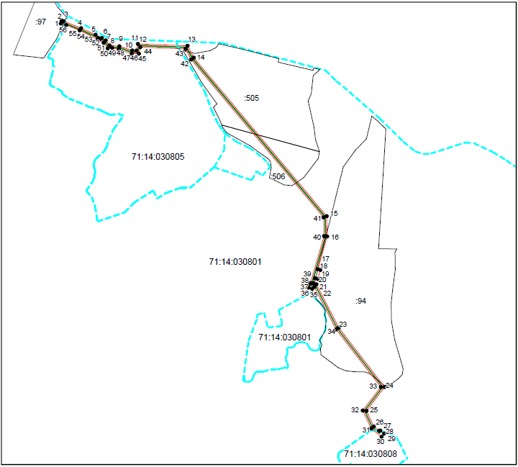
Масштаб 1:1500

Ведомость координат поворотных точек

площадь 51006 кв.м, @ 118431
Обозначение характерных точек границ | Координаты. м
Обозначение характерных точек границ | X | Y
1 | 731294.67 | 263527.28
2 | 731309.93 | 263532.12
3 | 731306.81 | 263541.95
4 | 731270.47 | 263632.39
5 | 731236.98 | 263706.28
6 | 731220.46 | 263738.32
7 | 731208.21 | 263758.48
8 | 731182.70 | 263777.40
9 | 731178.08 | 263828.50
10 | 731156.13 | 263894.67
11 | 731155.88 | 263915.97
12 | 731190.18 | 263923.81
13 | 731180.25 | 264178.89
14 | 731119.32 | 264210.77
15 | 730305.47 | 264892.91
16 | 730201.47 | 264895.88
17 | 730033.10 | 264847.11
18 | 730029.19 | 264860.57
19 | 729983.10 | 264847.19
20 | 729987.00 | 264833.75
21 | 729960.14 | 264825.97
22 | 729955.85 | 264840.81
23 | 729732.79 | 264955.27
24 | 729428.08 | 265191.28
25 | 729305.59 | 265097.44
26 | 729225.62 | 265134.90
27 | 729203.01 | 265162.60
28 | 729204.39 | 265168.85
29 | 729188.69 | 265188.38
30 | 729172.27 | 265175.19
31 | 729215.52 | 265121.97
32 | 729307.60 | 265078.82
33 | 729428.02 | 265171.08
34 | 729724.16 | 264941.71
35 | 729942.40 | 264829.73
36 | 729933.10 | 264818.02
37 | 729938.31 | 264800.79
38 | 729958.41 | 264806.86
39 | 729961.71 | 264809.77
40 | 730203.52 | 264879.82
41 | 730299.45 | 264877.07
42 | 731110.37 | 264197.40
43 | 731164.62 | 264169.01
44 | 731173.67 | 263936.45
45 | 731139.73 | 263928.69
46 | 731140.16 | 263891.99
47 | 731162.29 | 263825.28
48 | 731169.62 | 263791.61
49 | 731167.42 | 263768.82
50 | 731195.88 | 263747.82
51 | 731211.42 | 263725.69
52 | 731216.00 | 263727.71
53 | 731219.64 | 263720.35
54 | 731214.06 | 263717.42
55 | 731259.42 | 263624.74
56 | 731287.45 | 263555.17
1 | 731294.67 | 263527.28

